交银施罗德增利债券证券投资基金
2011年第3季度报告
2011年9月30日

基金管理人：交银施罗德基金管理有限公司

基金托管人：中国建设银行股份有限公司

报告送出日期： 二〇一一年十月二十四日
§1 重要提示

基金管理人的董事会及董事保证本报告所载资料不存在虚假记载、误导性陈述或重大遗漏，并对其内容的真实性、准确性和完整性承担个别及连带责任。
基金托管人中国建设银行股份有限公司根据本基金合同规定，于2011年10月21日复核了本报告中的财务指标、净值表现和投资组合报告等内容，保证复核内容不存在虚假记载、误导性陈述或者重大遗漏。
基金管理人承诺以诚实信用、勤勉尽责的原则管理和运用基金资产，但不保证基金一定盈利。
基金的过往业绩并不代表其未来表现。投资有风险，投资者在作出投资决策前应仔细阅读本基金的招募说明书。
本报告中财务资料未经审计。
本报告期自2011年7月1日起至9月30日止。

§2 基金产品概况

基金简称 | 交银增利债券
基金主代码 | 519680
基金运作方式 | 契约型开放式
基金合同生效日 | 2008年3月31日
报告期末基金份额总额 | 1,380,022,191.75份
投资目标 | 本基金根据宏观经济运行状况和金融市场的运行趋势，自上而下进行宏观分析，自下而上精选个券，在控制信用风险、利率风险、流动性风险前提下，主要通过投资承担一定信用风险、具有较高息票率的债券，实现基金资产的长期稳定增长。
投资策略 | 本基金在分析和判断宏观经济运行状况和金融市场运行趋势的基础上，动态调整大类金融资产比例，自上而下决定债券组合久期、期限结构配置及债券类别配置，自下而上地配置债券类属和精选个券。
业绩比较基准 | 中债企业债总指数
风险收益特征 | 本基金是一只债券型基金，在证券投资基金中属于中等风险的品种，其长期平均风险和预期收益高于货币市场基金，低于股票型基金。
基金管理人 | 交银施罗德基金管理有限公司
基金托管人 | 中国建设银行股份有限公司
下属两级基金的基金简称 | 交银增利债券A/B | 交银增利债券C
下属两级基金的交易代码 | 519680（前端）、519681（后端） | 519682
报告期末下属两级基金的份额总额 | 948,383,417.57份 | 431,638,774.18份
注：本基金A类基金份额采用前端收费模式，B类基金份额采用后端收费模式，前端交易代码即为A类基金份额交易代码，后端交易代码即为B类基金份额交易代码。

§3 主要财务指标和基金净值表现
3.1 主要财务指标
单位：人民币元
主要财务指标 | 报告期(2011年7月1日-2011年9月30日)
主要财务指标 | 交银增利债券A/B | 交银增利债券C
1.本期已实现收益 | 6,137,461.27 | 2,455,910.50
2.本期利润 | -89,478,251.66 | -41,997,322.60
3.加权平均基金份额本期利润 | -0.0909 | -0.0911
4.期末基金资产净值 | 849,842,234.31 | 386,876,292.00
5.期末基金份额净值 | 0.8961 | 0.8963
注：1、本基金A/B类业绩指标不包括持有人认购或交易基金的各项费用，计入费用后的实际收益水平要低于所列数字。
2、本期已实现收益指基金本期利息收入、投资收益、其他收入（不含公允价值变动收益）扣除相关费用后的余额，本期利润为本期已实现收益加上本期公允价值变动收益。

3.2 基金净值表现
3.2.1 本报告期基金份额净值增长率及其与同期业绩比较基准收益率的比较
1、交银增利债券A/B：
阶段 | 净值增长率① | 净值增长率标准差② | 业绩比较基准收益率③ | 业绩比较基准收益率标准差④ | ①－③ | ②－④
过去三个月 | -9.28% | 0.34% | -2.81% | 0.08% | -6.47% | 0.26%

2、交银增利债券C：
阶段 | 净值增长率① | 净值增长率标准差② | 业绩比较基准收益率③ | 业绩比较基准收益率标准差④ | ①－③ | ②－④
过去三个月 | -9.37% | 0.34% | -2.81% | 0.08% | -6.56% | 0.26%

3.2.2 自基金合同生效以来基金份额累计净值增长率变动及其与同期业绩比较基准收益率变动的比较
交银施罗德增利债券证券投资基金
份额累计净值增长率与业绩比较基准收益率的历史走势对比图
（2008年3月31日至2011年9月30日）
1． 交银增利债券A/B
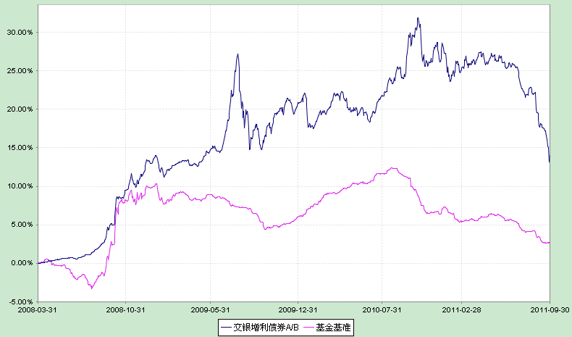
注：本基金建仓期为自基金合同生效日起的6个月。截至2011年9月30日，本基金各项资产配置比例符合基金合同及招募说明书有关投资比例的约定。

2．交银增利债券C
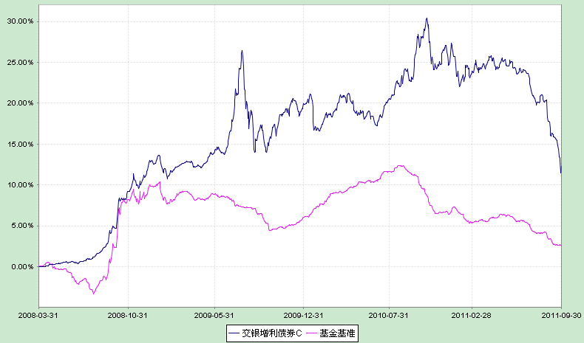
注：本基金建仓期为自基金合同生效日起的6个月。截至2011年9月30日，本基金各项资产配置比例符合基金合同及招募说明书有关投资比例的约定。

§4 管理人报告

4.1 基金经理（或基金经理小组）简介
姓名 | 职务 | 任本基金的基金经理期限 |  | 证券从业年限 | 说明
姓名 | 职务 | 任职日期 | 离任日期 | 证券从业年限 | 说明
李家春 | 本基金的基金经理、交银施罗德双利债券证券投资基金基金经理、公司固定收益部副总经理 | 2008-3-31 | - | 12年 | 李家春先生，香港大学MBA。历任长江证券有限责任公司投资经理，汉唐证券有限责任公司高级经理、投资主管，泰信基金管理有限公司高级研究员。2006年加入交银施罗德基金管理有限公司。

4.2 管理人对报告期内本基金运作遵规守信情况的说明
在报告期内，本基金管理人严格遵循了《中华人民共和国证券投资基金法》、《交银施罗德增利债券证券投资基金基金合同》和其他相关法律法规的规定，并本着诚实信用、勤勉尽责的原则管理和运用基金资产，基金投资管理符合有关法律法规和基金合同的规定，为基金持有人谋求最大利益。

4.3 公平交易专项说明
4.3.1公平交易制度的执行情况
本公司有严格的投资控制制度和风险监控制度来保证旗下基金运作的公平，报告期内本公司严格执行公平交易制度，公平对待旗下各投资组合。本投资组合与公司旗下管理的不同投资组合的整体收益率、分投资类别（股票、债券）的收益率以及不同时间窗内（同日内、5日内、10日内）同向交易的交易价格并未发现异常差异。
4.3.2 本投资组合与其他投资风格相似的投资组合之间的业绩比较
本投资组合与公司旗下投资风格相似的其他投资组合之间的业绩表现未出现差异超过5%的情形。
4.3.3 异常交易行为的专项说明
本基金本报告期内未发现异常交易行为。

4.4 管理人对报告期内基金的投资策略和业绩表现的说明
4.4.1 报告期内基金投资策略和运作分析
9月，中国制造业采购经理指数（PMI）为51.2%，比上月微升0.3个百分点，这是今年以来连续第四个月徘徊在临界点的边缘。9月的小型企业PMI指数为45.3%，比上月回落1.9个百分点，连续五个月位于收缩区间，生产指数、新订单指数、采购量指数和从业人员指数均持续四至六个月位于临界点以下，且明显低于大、中型企业，小型企业生产经营难度加大。与之相对应的是，工业增加值增速在经历了6月份的反弹后8月再度回落到13.5%的水平，在没有政策调整因素影响的前提下，预计该增速将在未来几个月进一步下降，并创出年内新低。虽然制造业活动水平持续走低，但价格指数仍表现出较强的滞后性和粘性，7月PPI和CPI均创出年内新高分别达到6.5%和7.5%，8月降幅也极为有限。
考虑到处于较高水平的价格数据，央行在三季度再次强调稳健的货币政策基调，并延续了上半年稳步调控的频率与力度，央行于7月6日上调了存贷款利率，在8月底宣布将商业银行的保证金存款逐步纳入存款准备金的缴存范围，这相当于在未来半年左右时间内回笼货币近万亿。8月末我国广义货币M2同比增速进一步回落至13.5%，狭义货币M1同比增速仅为11.2%。
货币政策调控继续加码令资金面一度异常紧张，市场预期也变得极为悲观，股债齐跌的局面进一步演变成了暴跌。沪深300指数在三季度下跌超过15.2%，中债（全价）总指数下跌了0.26%，中债企业债（全价）总指数大跌2.82%。受上述市场环境因素的影响，本基金在三季度净值出现下跌。
4.4.2 报告期内基金的业绩表现
截至2011年9月30日，交银增利债券A/B份额净值为0.8961元，本报告期份额净值增长率为-9.28%，同期业绩比较基准增长率为-2.81%；交银增利债券C份额净值为0.8963元，本报告期份额净值增长率为-9.37%，同期业绩比较基准增长率为-2.81%。
4.4.3 管理人对宏观经济、证券市场及行业走势的简要展望
展望四季度，我国经济金融运行正向宏观调控预定的方向发展，但是在政策滞后效应的影响下，下行风险大大增加，而欧元区信用风险释放的概率正在累积，外部不利因素也可能将产生较大影响。我们将重点观察经济与通胀变化的趋势，并分析政策层面可能发生的变化，及时把握市场机会争取为投资者创造收益。

§5 投资组合报告

5.1 报告期末基金资产组合情况
序号 | 项目 | 金额（元） | 占基金总资产的比例（%）
1 | 权益投资 | 47,091,504.60 | 2.58
 | 其中：股票 | 47,091,504.60 | 2.58
2 | 固定收益投资 | 1,671,890,308.20 | 91.68
 | 其中：债券 | 1,671,890,308.20 | 91.68
 | 资产支持证券 | - | -
3 | 金融衍生品投资 | - | -
4 | 买入返售金融资产 | - | -
 | 其中：买断式回购的买入返售金融资产 | - | -
5 | 银行存款和结算备付金合计 | 54,326,219.58 | 2.98
6 | 其他各项资产 | 50,300,904.88 | 2.76
7 | 合计 | 1,823,608,937.26 | 100.00

5.2 报告期末按行业分类的股票投资组合
代码 | 行业类别 | 公允价值（元） | 占基金资产净值比例（％）
A | 农、林、牧、渔业 | - | -
B | 采掘业 | - | -
C | 制造业 | 23,460,000.00 | 1.90
C0 | 食品、饮料 | 18,644,000.00 | 1.51
C1 | 纺织、服装、皮毛 | - | -
C2 | 木材、家具 | - | -
C3 | 造纸、印刷 | - | -
C4 | 石油、化学、塑胶、塑料 | - | -
C5 | 电子 | - | -
C6 | 金属、非金属 | - | -
C7 | 机械、设备、仪表 | 4,816,000.00 | 0.39
C8 | 医药、生物制品 | - | -
C99 | 其他制造业 | - | -
D | 电力、煤气及水的生产和供应业 | - | -
E | 建筑业 | 23,631,504.60 | 1.91
F | 交通运输、仓储业 | - | -
G | 信息技术业 | - | -
H | 批发和零售贸易 | - | -
I | 金融、保险业 | - | -
J | 房地产业 | - | -
K | 社会服务业 | - | -
L | 传播与文化产业 | - | -
M | 综合类 | - | -
 | 合计 | 47,091,504.60 | 3.81

5.3 报告期末按公允价值占基金资产净值比例大小排序的前十名股票投资明细
序号 | 股票代码 | 股票名称 | 数量（股） | 公允价值(元) | 占基金资产净值比例（％）
1 | 601669 | 中国水电 | 4,583,826 | 20,627,217.00 | 1.67
2 | 002582 | 好想你 | 395,000 | 18,644,000.00 | 1.51
3 | 601798 | 蓝科高新 | 400,000 | 4,816,000.00 | 0.39
4 | 601886 | 江河幕墙 | 155,020 | 3,004,287.60 | 0.24

5.4 报告期末按债券品种分类的债券投资组合
序号 | 债券品种 | 公允价值（元） | 占基金资产净值比例（％）
1 | 国家债券 | - | -
2 | 央行票据 | 68,698,000.00 | 5.55
3 | 金融债券 | 187,091,000.00 | 15.13
 | 其中：政策性金融债 | 177,224,000.00 | 14.33
4 | 企业债券 | 1,041,451,565.00 | 84.21
5 | 企业短期融资券 | - | -
6 | 中期票据 | - | -
7 | 可转债 | 374,649,743.20 | 30.29
8 | 其他 | - | -
9 | 合计 | 1,671,890,308.20 | 135.19

5.5 报告期末按公允价值占基金资产净值比例大小排名的前五名债券投资明细
序号 | 债券代码 | 债券名称 | 数量（张） | 公允价值(元) | 占基金资产净值比例（％）
1 | 113002 | 工行转债 | 1,030,000 | 105,018,800.00 | 8.49
2 | 110015 | 石化转债 | 1,160,000 | 101,395,600.00 | 8.20
3 | 100227 | 10国开27 | 1,000,000 | 97,520,000.00 | 7.89
4 | 110222 | 11国开22 | 800,000 | 79,704,000.00 | 6.44
5 | 088031 | 08天保投资债 | 800,000 | 79,592,000.00 | 6.44

5.6 报告期末按公允价值占基金资产净值比例大小排名的前十名资产支持证券投资明细
本基金本报告期末未持有资产支持证券。

5.7 报告期末按公允价值占基金资产净值比例大小排名的前五名权证投资明细
本基金本报告期末未持有权证。

5.8 投资组合报告附注
5.8.1 报告期内本基金投资的前十名证券的发行主体未被监管部门立案调查，在本报告编制日前一年内本基金投资的前十名证券的发行主体未受到公开谴责和处罚。
5.8.2 本基金投资的前十名股票中，没有超出基金合同规定的备选股票库之外的股票。
5.8.3 其他资产构成
序号 | 名称 | 金额（元）
1 | 存出保证金 | 115,142.93
2 | 应收证券清算款 | 15,912,419.55
3 | 应收股利 | -
4 | 应收利息 | 34,273,342.40
5 | 应收申购款 | -
6 | 其他应收款 | -
7 | 待摊费用 | -
8 | 其他 | -
9 | 合计 | 50,300,904.88

5.8.4 报告期末持有的处于转股期的可转换债券明细
序号 | 债券代码 | 债券名称 | 公允价值(元) | 占基金资产净值比例(%)
1 | 113002 | 工行转债 | 105,018,800.00 | 8.49
2 | 110015 | 石化转债 | 101,395,600.00 | 8.20
3 | 113001 | 中行转债 | 78,251,400.00 | 6.33
4 | 110003 | 新钢转债 | 37,584,540.00 | 3.04
5 | 110007 | 博汇转债 | 29,268,000.00 | 2.37
6 | 110011 | 歌华转债 | 7,665,002.10 | 0.62
7 | 125887 | 中鼎转债 | 6,243,847.25 | 0.50
8 | 110016 | 川投转债 | 4,424,000.00 | 0.36
9 | 125731 | 美丰转债 | 3,891,048.25 | 0.31

5.8.5 报告期末前十名股票中存在流通受限情况的说明
序号 | 股票  代码 | 股票名称 | 流通受限部分的  公允价值(元) | 占基金资产净值比例（%） | 流通受限情况说明
1 | 601669 | 中国水电 | 20,627,217.00 | 1.67 | 网下新股申购
2 | 601886 | 江河幕墙 | 3,004,287.60 | 0.24 | 网下新股申购

5.8.6 投资组合报告附注的其他文字描述部分
由于四舍五入的原因，分项之和与合计项之间可能存在尾差。

§6 开放式基金份额变动
单位：份
项目 | 交银增利债券A/B | 交银增利债券C
本报告期期初基金份额总额 | 1,025,465,651.52 | 492,241,994.02
本报告期基金总申购份额 | 5,171,828.50 | 8,021,163.64
减：本报告期基金总赎回份额 | 82,254,062.45 | 68,624,383.48
本报告期基金拆分变动份额 | - | -
本报告期期末基金份额总额 | 948,383,417.57 | 431,638,774.18
注：1、如果本报告期间发生转换入、红利再投业务，则总申购份额中包含该业务；
2、如果本报告期间发生转换出业务，则总赎回份额中包含该业务。

§7 备查文件目录
7.1 备查文件目录
1、中国证监会批准交银施罗德增利债券证券投资基金募集的文件；
2、《交银施罗德增利债券证券投资基金基金合同》；
3、《交银施罗德增利债券证券投资基金招募说明书》；
4、《交银施罗德增利债券证券投资基金托管协议》；
5、关于募集交银施罗德增利债券证券投资基金之法律意见书；
6、基金管理人业务资格批件、营业执照；
7、基金托管人业务资格批件、营业执照；
8、报告期内交银施罗德增利债券证券投资基金在指定报刊上各项公告的原稿。

7.2 存放地点
备查文件存放于基金管理人的办公场所。

7.3 查阅方式
投资者可在办公时间内至基金管理人的办公场所免费查阅备查文件，或者登录基金管理人的网站(www.jyfund.com，www.jysld.com，www.bocomschroder.com)查阅。在支付工本费后，投资者可在合理时间内取得上述文件的复制件或复印件。
投资者对本报告书如有疑问，可咨询本基金管理人交银施罗德基金管理有限公司。本公司客户服务中心电话：400-700-5000（免长途话费），021-61055000，电子邮件：services@jysld.com。

